Presseinformation November 2017

Kostenfreies Analysetool verrät individuelle Verbesserungspotentiale.
Excellence Radar INSTANDHALTUNG online!

Da haben sich die Salzburger wieder etwas einfallen lassen! Das wohl umfangreichste kostenlose Online-Analysetools zum Thema Instandhaltung ist online. Zwischen 1 und 2 Stunden sollen sich interessierte User Zeit nehmen – und bekommen dafür eine kompakte Bestandserhebung ihrer Instandhaltungsorganisation auf Basis aussagekräftiger Kennzahlenvergleiche.
Dahinter stecken die Experten von dankl+partner consulting und MCP Deutschland. Sie haben es sich zur Aufgabe gemacht, Instandhaltungsverantwortlichen ein praxistaugliches Werkzeug in die Hand zu geben, das auf einfache Art und Weise Information zum Zustand der Instandhaltung und möglichen Verbesserungspotenzialen gibt.
Durch einen umfangreichen Online-Fragebogen, kombiniert mit Kennzahlen aus der internationalen Branchendatenbank AMIS (mit mehr als 4.300 Vergleichsunternehmen) kann sofort online eine Ersteinschätzung abgegeben werden. Zu den vielversprechendsten Verbesserungsansätzen für die eigene Organisation ist es dann nur noch ein Mausklick.
„Das Excellence Radar Instandhaltung leitet die Instandhaltungsverantwortlichen strukturiert durch 15 Themenfelder, die die Instandhaltung gesamthaft abbilden. Wir empfehlen die Durchführung im Team. Viele Fragen bedürfen unter Umständen der Fachkenntnis einzelner Spezialisten. Als Ergebnis erhalten die Teilnehmer eine Detailübersicht mit Kennzahlenvergleich zu Best Practice und Durchschnitt Ihrer Branche!“, erklärt Initiator Andreas Dankl das neue Online-Tool.
Und hier finden Sie das kostenfreie Analysewerkzeug online: www.excellence-radar.com

Basis für das Analysetool bildet das System for Excellence – S4E. Es strukturiert die Bereiche Asset Management, Instandhaltung und Engineering intelligent in mehr als 80 Wissensbausteine und hilft, individuelle TOP-10-Optimierungsansätze und konkrete Handlungsanleitungen abzuleiten. So können Verbesserungspotentiale rasch erkannt und genutzt werden. Nachhaltige Einsparungen von bis zu -25 % der direkten Instandhaltungskosten (Personal-/Fremd-/Materialkosten) bei der systematischen Anwendung sprechen für sich. Infos & Details: www.dankl.com/system-for-excellence
Online-Tool Excellence Radar Instandhaltung:

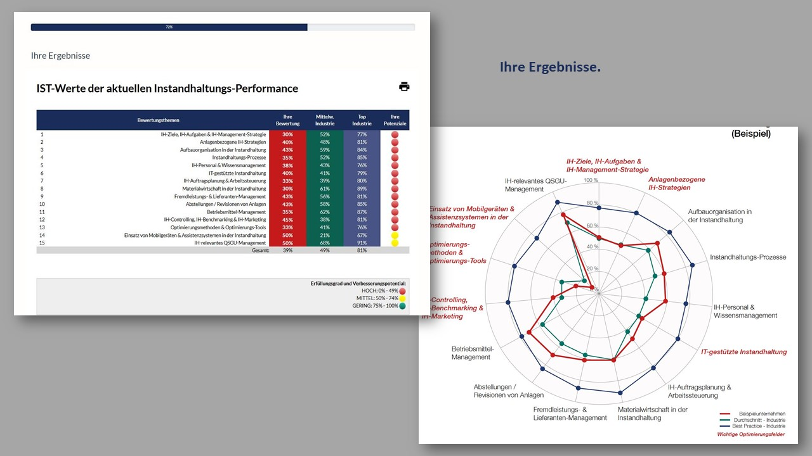
Abbildung 1: Beispiel Ergebnisseiten

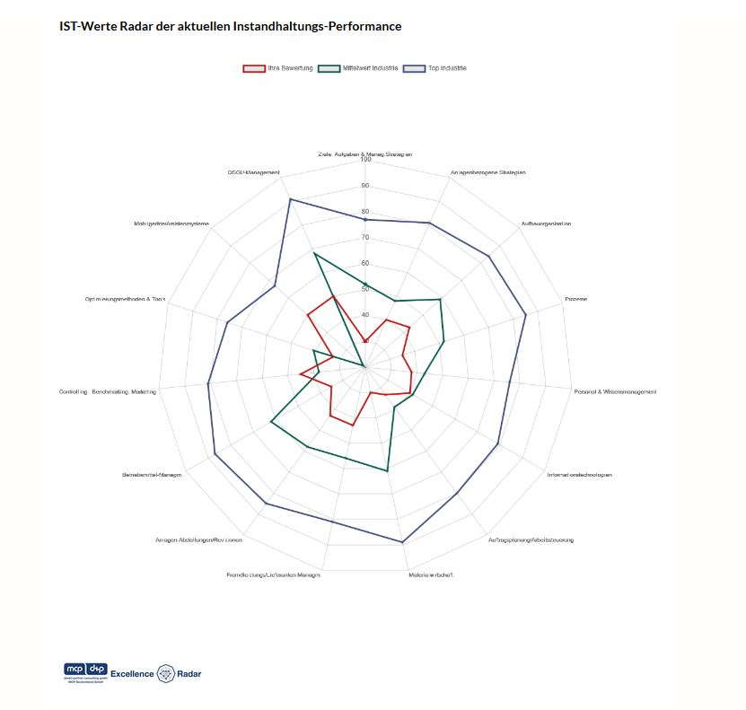
Abbildung 2: Beispiel Ergebnisseite Spinnendiagramm

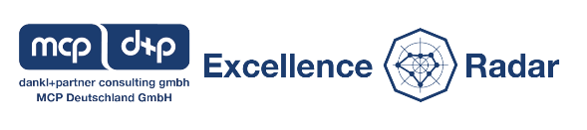

Downloads:

Portraitfoto Geschäftsführer Dipl.-Ing. Dr. Andreas Dankl (c)Orhideal
Foto Geschäftsführer Dipl.-Ing. Dr. Andreas Dankl (c)Orhideal

Logo dankl+partner consulting & MCP Deutschland (.png)

Logo Excellence Radar INSTANDHALTUNG
Abbildung 1 der Ergebnisse des Excellence Radars INSTANDHALTUNG
Abbildung 2 der Ergebnisse des Excellence Radars INSTANDHALTUNG

Rückfragen:
Mag. Lydia Höller
dankl+partner consulting gmbh | MCP Deutschland GmbH
Röhrenweg 14 | A-5071 Wals bei Salzburg
Fon: +43 / 662 / 85 32 04-0
Email: l.hoeller@dankl.com
Web: www.mcp-dankl.com

